RENAULT SCENDE IN PISTA PER L’EDIZIONE 2022 DI lE mans classic
28/06/2022

- Alla gara parteciperanno tre Renault 4CV, repliche delle versioni da competizione del 1950 e 1951.
- L’area Club Renault ospiterà una mostra dedicata a due delle icone della Marca, con 9 modelli della Renault 5 e 9 della Renault 4CV.
- Saranno oltre 100 i veicoli provenienti da collezioni private esposti nell’area Club Renault.

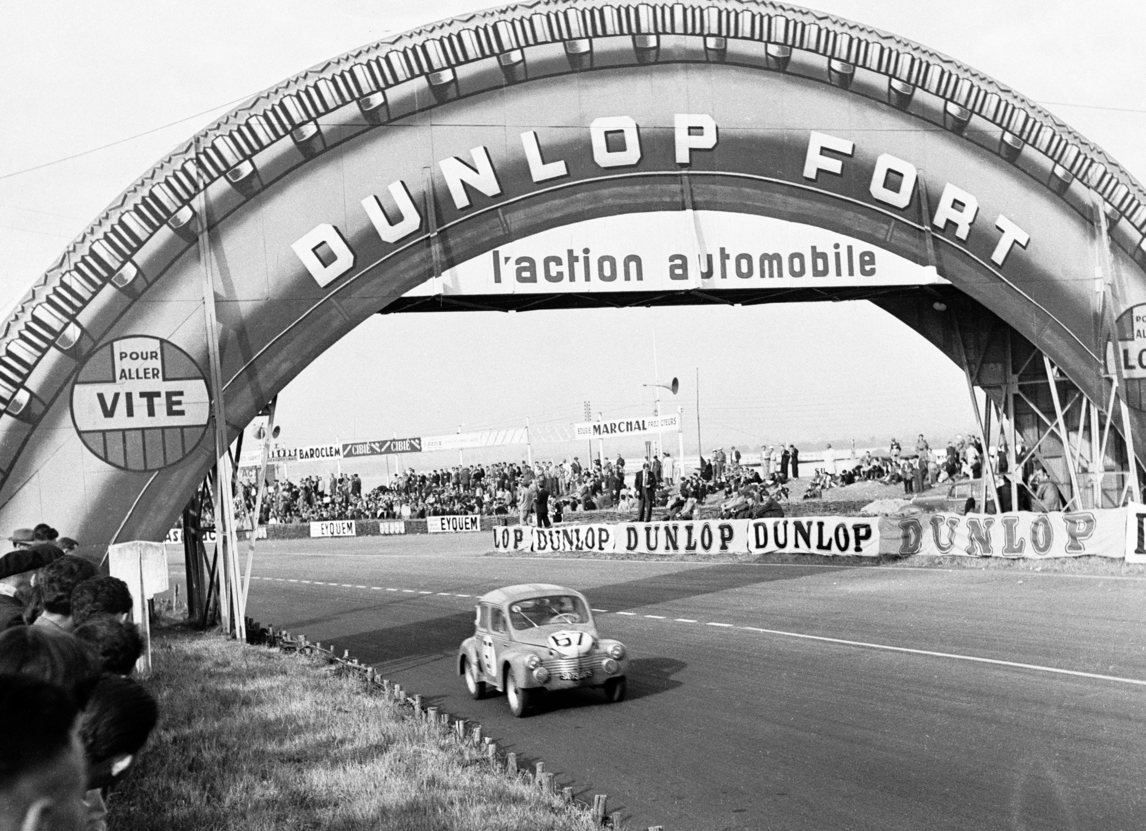

La decima edizione di Le Mans Classic si svolgerà dal 30 giugno al 3 luglio 2022 e, come ogni anno, Renault sarà presente.

Quest’anno, la Marca della Losanga scende in pista con tre Renault 4CV – primo veicolo a motore posteriore ad aver partecipato alla 24 Ore di Le Mans nel 1949 – ricordando a tutti gli appassionati di gare d’auto d’epoca il successo ottenuto da questo popolare modello nel 1950.

Le tre 4CV saranno guidate da equipaggi d’eccezione. La coppia composta da Alain Serpaggi, vincitore della 24 Ore di Le Mans nel 1969, e Géraldine Gaudy, giornalista dell’Argus, al volante di una Renault 4CV replica dell’iconica versione del 1950. Julien Saulnier, vincitore in carica del Trofeo Alpine e Patrick Henri, pilota di WRC (World Rally Championship), e la coppia composta dal pilota belga Christian Chambord e dal suo copilota Jean-Pierre Prévot, in due 4CV repliche del 1951.

AREA CLUB RENAULT

Accanto al circuito storico, Renault predisporrà una mostra per celebrare due icone della Casa di Boulogne-Billancourt: Renault 4CV e Renault 5. Quest’ultima, in particolare, festeggia nel 2022 il suo 50° anniversario.

Renault Classic ha così preparato per tutti gli amanti delle auto d’epoca una mostra con 9 versioni della Renault 5 e 9 versioni della 4CV. Inoltre, alla festa si uniranno oltre 100 veicoli di collezionisti privati esposti nell’area Club Renault.

RENAULT E ARTCURIAL MOTORCARS

Questa edizione di Le Mans Classic segna l’inizio della collaborazione tra Renault e Artcurial. Il prossimo 2 luglio, verranno messi in vendita 8 lotti eccezionali che offriranno ai collezionisti l’opportunità di diventare proprietari di un pezzo della leggenda Renault, dando così una seconda possibilità a tesori automobilistici che finora erano stati conservati nelle riserve della Marca.

La prima star della sezione “The Renault Icons” sarà la Renault Formula 1 RE40-03 del 1983, quella di Alain Prost.

LE MANS CLASSIC

Creata nel 2002 da Peter Auto, in associazione con l’Automobile Club de l’Ouest, Le Mans Classic offre una formidabile retrospettiva della mitica 24 Ore di Le Mans. La manifestazione, acclamata fin dalla sua prima edizione, ha continuato a crescere fino ad attirare qualcosa come 195.000 spettatori nel 2018.

È il più grande raduno d’auto d’epoca, con 800 auto da competizione in pista e 8.500 auto da collezione nell’area appositamente predisposta.

Dal lancio, Renault ha partecipato a 8 edizioni di Le Mans Classic, essendo questa la nona edizione per la Marca.

CENNI SU RENAULT

Marca storica della mobilità e pioniere dei veicoli elettrici in Europa, Renault sviluppa da sempre veicoli innovativi. Con il piano strategico “Renaulution”, la Marca progetta una trasformazione ambiziosa e creatrice di valore. Renault si sposta, quindi, verso una gamma ancora più competitiva, equilibrata ed elettrificata ed intende incarnare la modernità e l’innovazione a livello di servizi tecnologici, energia e mobilità nell’industria automotive, ma non solo.

Contatto stampa Gruppo Renault Italia:
Paola Rèpaci– Renault/ Alpine Product & Corporate Communication Manager
paola.repaci@renault.it Cell: +39 335 1254592; Tel.+39 06 4156965
Siti web: it.media.groupe.renault.com/; www.renault.it
Seguici su Twitter: @renaultitalia

